# 汽车网

# 第1章 项目需求分析

## 1.1 项目背景描述

随着我国互联网和汽车产业的不断蓬勃发展，人们的生活水平越来越高，汽车消费者也随之越来越多，这使得汽车与互联网两个行业结合了起来。经过近几年网络媒体和经销商的不断尝试和创新、加上人们的生活节奏的不断加快，使得汽车网络营销这一新模式得到了汽车企业和广大消费者的接受和认可。越来越多的人通过网络来了解汽车信息和经销商信息，本网站主要以为消费者提供查看汽车信息，提供附近经销商信息，发布相关汽车信息和为汽车经销商提供营销服务为主营业务。

## 1.2 需求分析

#### 1.2.1 用户

首先用户注册登录后可以进入网站首页查询商品信息，如对商品信息有何疑问均可通过在线交流与客服沟通，并可以对自己的体验进行评价。用户可以随时完善和修改自己的个人信息及密码。

#### 1.2.2经销商

经销商可以通过本网站发布自己商品的信息，上传广告，并随时更新商品信息，以供用户更好的了解产品。经销商可对本网站的服务通过在线交流及时反映给客服。

#### 1.2.3系统管理员

管理员对经销商，商品和用户的信息进行增删改查，系统维护，并对其提供在线交流服务，及时沟通解决系统存在的问题，对用户评价信息环境进行管理，维护良好的网络环境。

## 1.3访谈会议

访谈会议是一种有效的获取需求的方法，可以在有效时间内获取大量有效信息。下面将采用会议访谈的方法获取汽车网站的涉众需求。

【时间】：2018年11月10日  
【地点】：1#213  
【讨论主题】：汽车网站需求分析。  
【参与人员】:马俊，高慧娜，于己  
【讨论内容】：

马：现在购车的人越来越多，通过网络了解汽车信息的人不在少数。我们的网站可以为消费者提供查看汽车信息。

高：我们可以人经销商入住我们的网站，发布他们的商品，这样可以让用户更好的了解。

于：我们还可以帮助经销商打广告，来推销他们的商品，提高他们家销售量。

马：那我们的主体就有用户，经销商和管理员。现在具体讨论一些他们分别要实现什么功能吧。

于：首先我们要为用户，经销商和管理员提高登录注册服务。

高：嗯嗯，然后还要提供完善信息和修改个人信息的服务。

于：用户可以把自己体验评价发表出来，这样可以给其他用户提供可参考的信息。

马：为了防止有些用户或者同行恶意评价，管理员可以对用户的评价进行删除，维护良好的网站环境。

高：嗯，经销商也可以发布商品信息和广告，吸引用户，并且及时的更新信息。

马：我们可以为用户和经销商提供与管理员的在线交流及时沟通反馈自己的问题。

高：好的，那我们暂时的计划就这样吧？

于：好的，在接下来发现不足之处再及时调整。

网站的主要需求有：

用户角度：

注册：要求用户提供详细资料。

登录：用户登录输入的用户名密码。

完善个人信息：用户可以对自己的信息进行完善。

修改个人信息：用户修改个人信息。

在线交流：与客服沟通自己的问题。

用户评价：对网站的各方面进行自我评价。

经销商角度：

发布商品信息：要求经销商向本网站提供车辆的详细信息。

发布广告：要求经销商向本网站提供广告的详细信息。

修改商品信息：及时修改商品信息。

在线交流：根据自己的体验将问题及时反馈给管理员。

修改广告信息：经销商向本网站提供需要修改的广告信息。

管理员角度：

管理用户信息：对用户信息进行增删改查。

管理经销商信息：对经销商信息进行增删改查。

管理商品信息：对商品信息进行增删改查。

在线交流：回复用户与经销商的问题。

管理评价信息：对恶意评价进行删除。

# 第2章 系统分析

本网站主要以为消费者提供查看汽车信息，提供附近经销商信息，发布相关汽车信息和为汽车经销商提供营销服务为主。

## 2.1功能分析

### 参与者

汽车网主要分为三大模块，分别有管理员模块，用户模块和经销商模块。通过前面的分析得出，系统的参与者有用户、经销商和管理员。

### 用例

经过前面系统整理，得出系统的功能有登录,注册,维护个人信息、增删改用户信息，经销商信息，商品信息等用例。

### 系统功能

由于商品网站的特点，整个系统会频繁与数据库交互，对于像本汽车网站这样的数据流量比较大的管理系统，必须要满足使用方便、操作灵活等要求。

本系统在设计时应满足以下几个目标：

1.采用人机对话的操作方式，界面美观、友好，信息查询灵活、方便，数据存储准确、安全可靠。

2.前台：用户可以实现查询商品、完善个人信息、修改个人信息、在线交流、评价等功能；经销商可以实现提供产品信息、广告信息、修改产品信息、修改广告信息、在线交流等功能。

3.后台：管理员实现管理用户信息、产品信息、经销商信息、在线交流、管理信息评价等功能。

###### 需求描述

对访谈进行汇总整理分析，得出需要的结论，针对这些分析结论得出需要处理的问题进行了如下的汇总：

1.系统应具有后台管理端，具有增、删、改、查变更的功能，方便管理人员对商品进行管理。

2系统客户端适用于所有的注册用户，方便用户进行网上查找商品。

3系统应具有用户评价的系统，用户可以把自己的体验发表出来，网站可以根据用户反馈进行相关改进。

4页面应按照模块分类，每一个模块都具有各自的功能，用户可以根据自己的需要访问相关的页面。

### 4.用例图



图2.1 用例图

图2.1是项目用例图，用例的划分是依据三个参与者来划分，三个参与者分别是：用户、经销商、管理员。用户对应的用例为：查询商品、完善个人信息、修改个人信息、在线交流、评价；经销商对应的用例为：提供产品信息、广告信息、修改产品信息、修改广告信息、在线交流；管理员对应的用例为：管理用户信息、产品信息、经销商信息、在线交流、管理信息评价。

## 系统用例汇总

|  |  |  |  |
| --- | --- | --- | --- |
| 系统用例汇总 | | | |
| 用例名称 | 用例说明 | 用例别名 | |
| UC-01登录 | 用户登录输入的用户名密码 | 无 | |
| UC-02用户信息管理 | 对用户信息进行增删改查 | 无 | |
| UC-03经销商管理 | 对经销商信息进行增删改查 | 无 | |
| UC-04商品信息管理 | 对商品信息进行增删改查 | 无 | |
| UC-05在线交流 | 回复用户与经销商的问题 | 无 | |
| UC-06管理用户评价 | 对恶意评价进行删除 | 无 | |
| UC-07查询商品 | 用户可以查询自己心仪的商品 | 无 | |
| UC-08完善个人信息 | 用户可以对自己的信息进行完善 | 无 | |
| UC-09修改个人信息 | 用户修改个人信息 | 无 | |
| UC-10在线交流 | 与客服沟通自己的问题 | 无 | |
| UC-11用户评价 | 对网站的各方面进行自我评价 | 无 | |
| UC-12提供产品信息 | 经销商向本网站提供车辆的详细信息 | 无 | |
| UC-13修改产品信息 | 经销商向本网站提供需要修改的产品信息 | 无 | |
| UC-14提供广告信息 | 经销商向本网站提供广告的详细信息 | 无 | |
| UC-15在线交流 | 根据自己的体验将问题及时反馈给  管理员 | 无 | |
| UC-16修改广告信息 | 经销商向本网站提供需要修改的广告信息 | | 无 |

## 2.2系统用例规约和时序图

管理员注册与登录

管理员必须先进行注册激活才能登录进入系统。登录所需的是填写一个固定的账号和密码。注册后系统会保存注册信息在数据库中，管理员激活后只需要输入对应的信息即可进行登录。

管理员登录用例规约如下表1所示

表1管理员登录用例规约

|  |  |
| --- | --- |
| 用例编号 | UC-01 |
| 用例名称 | 管理员登录 |
| 用例描述 | 管理员通过登录进入到系统中 |
| 参与者 | 管理员 |
| 前置条件 | 管理员注册成功 |
| 后置条件 | 进入管理员界面 |
| 涉众利益 | 1. 希望系统安全可靠 2. 希望系统保存个人信息 |
| 基本路径 | （1）系统转到管理员登陆页面，提示管理员输入用户名和密码  （2）管理员填写用户名和密码信息  （3）系统验证输入的用户名和密码，若正确，则转到首页，系统激活这一用户 |
| 异常处理 | 如果管理员输入无效的用户名和（/或）密码，系统显示错误信息。管理员可以选择返回基流的起始点，重新输入正确的用户名和（/或）密码；或者取消登陆，用例结束 |
| 扩展点 | 无 |
| 字段列表 | 登录=用户名+密码 |
| 业务规则 | 管理员尽量填写正确的信息 |
| 补充说明 | 密码旁边应有忘记密码选项 |

管理员登录时序图如下图2.2-1所示：



图.2.2-1

### 管理用户信息

管理员在进入系统中可以对用户个人信息进行增删改，完成后进行保存提交操作就可以完成对用户信息的管理。管理用户信息用例规约如下表2所示：

表2管理用户信息规约

|  |  |
| --- | --- |
| 用例编号 | UC-02 |
| 用例名称 | 管理用户信息 |
| 用例描述 | 本用例用于维护用户信息。包括添加，修改，删除用户信息。 |
| 参与者 | 管理员 |
| 前置条件 | 管理员必须成功登陆 |
| 后置条件 | 如果本用例成功，用户信息将被增删改。 |
| 基本路径 | 1 添加顾客信息 进入顾客信息添加页面，添加并保存顾客信息 2 删除顾客信息 管理员单击删除按钮，相应的顾客信息被删除并更新数据库 3 修改顾客信息 进入顾客信息修改界面，修改并保存顾客信息 |
| 扩展点 | 无 |
| 异常处理 | 提示添加用户信息；提示添加成功  提示删除用户信息；提示删除成功  提示修改用户信息；提示修改成功 |
| 非功能需求 |  |
| 补充说明 | 用户进行信息完善不需要进行审核 |

管理员想要在系统中添加，修改，删除用户个人信息，可以点击进入系统后台，进行用户信息管理，点击提交则信息管理成功。

用户信息管理时序图如下图2.2-2所示：







图2.2-2

### 管理经销商信息

管理员在进入系统中可以对经销商个人信息进行增删改，完成后进行保存提交操作就可以完成对经销商信息的管理。管理经销商信息用例规约如下表3所示：

表3管理经销商信息规约

|  |  |
| --- | --- |
| 用例编号 | UC-03 |
| 用例名称 | 管理经销商信息 |
| 用例描述 | 本用例用于维护经销商信息。包括添加，修改，删除用户信息。 |
| 参与者 | 管理员 |
| 前置条件 | 管理员必须成功登陆 |
| 后置条件 | 如果本用例成功，经销商信息将被增删改。 |
| 基本路径 | 1 添加经销商信息 进入经销商信息添加页面，添加并保存经销商信息 2 删除经销商信息 管理员单击删除按钮，相应的经销商信息被删除并更新数据库 3 修改经销商信息 进入经销商信息修改界面，修改并保存经销商信息 |
| 扩展点 | 无 |
| 异常处理 | 提示添加经销商信息；提示添加成功  提示删除经销商信息；提示删除成功  提示修改经销商信息；提示修改成功 |
| 非功能需求 |  |
| 补充说明 | 经销商进行信息完善不需要进行审核 |

管理员想要在系统中添加，修改，删除经销商信息，可以点击进入系统后台，进行经销商信息管理，点击提交则信息管理成功。

经销商信息管理时序图如下图2.2-3所示：







图2.2-3

### 商品信息管理

管理员在进入系统中可以对商品信息进行增删改，完成后进行保存提交操作就可以完成对商品信息的管理。管理商品信息用例规约如下表4所示：

表4商品信息规约

|  |  |
| --- | --- |
| 用例编号 | UC-04 |
| 用例名称 | 管理商品信息 |
| 用例描述 | 本用例用于管理员管理商品信息，包括商品的添加，修改与删除。 |
| 参与者 | 管理员 |
| 前置条件 | 管理员必须成功登陆 |
| 后置条件 | 如果本用例成功，商品信息将被增删改。 |
| 基本路径 | 1 添加商品信息 进入商品信息添加页面，添加并保存商品信息 2 删除商品信息 管理员进入商品删除页面，删除商品信息，相应的商品信息被删除并更新数据库 3 修改经销商信息 进入商品信息修改界面，修改并保存商品信息 |
| 扩展点 | 无 |
| 异常处理 | 提示添加商品信息；提示添加成功  提示删除商品信息；提示删除成功  提示修改商品信息；提示修改成功 |
| 非功能需求 |  |
| 补充说明 | 商品进行信息完善不需要进行审核 |

管理员想要在系统中添加，修改，删除经销商信息，可以点击进入系统后台，进行商品信息管理，点击提交则信息管理成功。

商品信息管理时序图如下图2.2-4所示：







### 在线交流

用户可以对自己的问题和疑惑对管理员进行在线交流，管理员将全程进行解答。

用例规约如表5所示：

表5 在线交流规约

|  |  |
| --- | --- |
| 用例编号 | UC-05 |
| 用例名称 | 在线交流 |
| 用例描述 | 本用例用于实现用户与客服的交流，为用户提供更好的交流环境 |
| 参与者 | 用户，管理员 |
| 前置条件 | 用户登录，客服登录成功 |
| 后置条件 | 如果本用例成功，关闭交流界面 |
| 涉众利益 | 维护用户体验 |
| 基本路径 | 1 用户对商品信息或其他有所疑问  2 点击在线求助 |
| 扩展点 | 无 |
| 异常处理 | 在线客服繁忙，系统提示稍后再试 |
| 补充说明 | 用户提交的信息必须是和网站有关的 |

如果用户有什么问题需要咨询的话可以和后台管理员交流，后台管理员及时回复用户，若客服忙，则提示稍后再试。

在线交流时序图如下图2.2-5所示：



图2.2-5

### 管理用户评价

管理员可以对恶意评价进行删除，维护网站安全健康环境。

用例规约如表6所示：

表6 管理用户评价规约

|  |  |
| --- | --- |
| 用例编号 | UC-06 |
| 用例名称 | 管理用户评价 |
| 用例描述 | 本用例用于维护良好的用户评价的环境，为用户提供更好的用户体验 |
| 参与者 | 用户，管理员 |
| 前置条件 | 用户登录，客服登录成功 |
| 后置条件 | 如果本用例成功，评价信息将被删除 |
| 涉众利益 | 维护用户体验 |
| 基本路径 | 1. 管理员查看用户评价  2.管理员删除用户评价 |
| 扩展点 | 无 |
| 异常处理 | 系统异常时弹出“系统异常”页面，提示查看或删除评价信息失败 |
| 补充说明 | 管理员只能删除恶意评论 |

管理员登录用户评价后台界面，对恶意违法色情信息进行删除，成功则该评价将被删除返回用户评价后台界面，若失败则提示删除评价失败。

管理用户评价如下图2.2-6所示：



## 2.3结构分析

通过对系统的功能分析，得出系统中的实体类有、用户、在线交流、经销商、管理员和商品等实体类，如表10所示。

1. 实体类

实体类汇总

|  |  |  |
| --- | --- | --- |
| **序号** | **类名** | **说明** |
| 01 | 管理员 | 账号，密码 |
| 02 | 在线交流 | 无 |
| 03 | 商品管理 | 增删改商品信息 |
| 04 | 经销商管理 | 增删改经销商信息 |
| 05 | 用户管理 | 增删改用户信息 |

1. 边界类

所有的功能实现工程中都需要边界类支持，边界类中最常见的一类是界面，还有表单、对话框等，主要有用户操作的页面。如表11所示。

边界类汇总

|  |  |  |
| --- | --- | --- |
| **序号** | **类名** | **说明** |
| 01 | 系统主页 | 显示系统总页面 |
| 02 | 用户评价界面 | 显示用户对网站的评价 |
| 03 | 在线交流界面 | 显示用户与管理员对话 |
| 04 | 管理评价界面 | 显示评价界面 |
| 05 | 管理员管理界面 | 显示管理员管理界面 |
| 06 | 管理措施提交成功 | 弹出对话框显示提交成功 |

1. 控制类

控制类负责传递信息交给实体类，经过分析，该系统控制类有如表12所示。

控制类汇总

|  |  |  |
| --- | --- | --- |
| **序号** | **类名** | **说明** |
| 01 | 用户，经销商，商品添加，删除 | 传递用户，经销商，商品增删参数 |
| 02 | 用户评价 | 传递意见评价参数 |

关系类图分析



# 系统实现

## 3.1系统E-R图

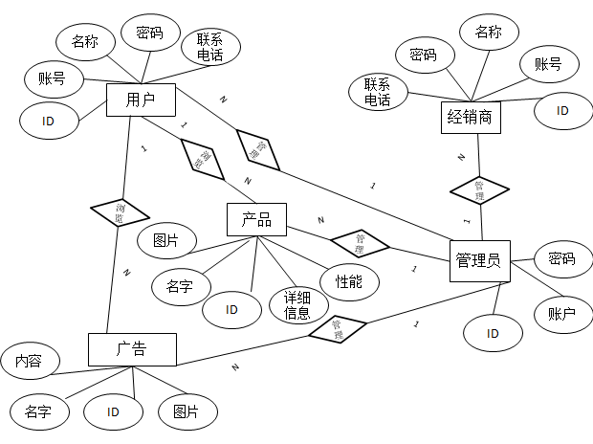

## 

## 3.2数据库分析与设计

### 3.2.1数据库关系分析

（1）用户表（用户ID，用户账号，用户名称，用户密码，联系电话）

（2）管理员表（管理员ID，管理员账户，管理员密码）

（3）产品表（产品ID，产品名字，产品性能，产品图片，产品详细信息）

（4）广告表（广告ID，广告名字，广告图片，广告主要内容）

（5）经销商表（经销商ID，经销商账号，经销商名称，经销商密码，联系电话）

### 3.2.2数据库详细设计

根据E-R图及数据库关系的分析，我们得到用户表、经销商表、管理员表、产品表、广告表。

表3-1 用户表

|  |  |  |  |  |  |
| --- | --- | --- | --- | --- | --- |
| 列名 | 说明 | 数据类型 | 长度 | 允许空 | 是否为主键 |
| UserID | 用户ID | Int | 20 | 否 | 是 |
| UserPSW | 用户密码 | varchar | 50 | 否 | 否 |
| UserNumber | 用户账号 | varchar | 50 | 否 | 否 |
| UserName | 用户名称 | varchar | 20 | 否 | 否 |
| UserPhone | 联系电话 | varchar | 50 | 否 | 否 |

表3-2 经销商表

|  |  |  |  |  |  |
| --- | --- | --- | --- | --- | --- |
| 列名 | 说明 | 数据类型 | 长度 | 允许空 | 是否为主键 |
| DealerID | 经销商ID | Int | 20 | 否 | 是 |
| DealerPSW | 经销商密码 | varchar | 50 | 否 | 否 |
| DealerNumber | 经销商账号 | varchar | 50 | 否 | 否 |
| DealerName | 经销商名称 | varchar | 20 | 否 | 否 |
| DealerPhone | 联系电话 | varchar | 50 | 否 | 否 |

表3-3 管理员表

|  |  |  |  |  |  |
| --- | --- | --- | --- | --- | --- |
| 列名 | 说明 | 数据类型 | 长度 | 允许空 | 是否为主键 |
| GLID | 管理员ID | Int | 20 | 否 | 是 |
| GLZH | 管理员账户 | varchar | 50 | 否 | 否 |
| GLPSW | 用户密码 | varchar | 50 | 否 | 否 |

表3-4 产品表

|  |  |  |  |  |  |
| --- | --- | --- | --- | --- | --- |
| 列名 | 说明 | 数据类型 | 长度 | 允许空 | 是否为主键 |
| ProductID | 产品ID | Int | 20 | 否 | 是 |
| ProductName | 产品名字 | varchar | 50 | 否 | 否 |
| ProductPro | 产品性能 | varchar | 50 | 否 | 否 |
| ProductPrice | 产品价格 | Float | 20 | 否 | 否 |
| ProductDetail | 产品详细信息 | varchar | 50 | 否 | 否 |
| ProductPicture | 产品图片 | varchar | 50 | 否 | 否 |

表3-5 广告表

|  |  |  |  |  |  |
| --- | --- | --- | --- | --- | --- |
| 列名 | 说明 | 数据类型 | 长度 | 允许空 | 是否为主键 |
| AdID | 广告ID | Int | 20 | 否 | 是 |
| AdName | 广告名字 | varchar | 50 | 否 | 否 |
| AdContent | 主要内容 | varchar | 50 | 否 | 否 |
| AdPicture | 广告图片 | varchar | 50 | 否 | 否 |

# 第四章系统测试

测试过程遵循从小范围测试到大范围测试的原则，先开展单元测试，然后是集成测试，最后第三方的独立测试。

该项目的开发过程中，开发人员进行了单元测试，尽量避免自己的代码部分出现错误，系统集成后，又找来第三方对系统展开独立测试，第三方测试主要集中在管理员功能使用上。

用户管理：增加用户测试

|  |  |  |  |  |  |  |
| --- | --- | --- | --- | --- | --- | --- |
| 系统模块 | 用户管理 | | | | | |
| 功能点 | 1.1增加用户 | | | | | |
| 用例编号 | 1.1.1 | 1.1.2 | 1.1.3 | 1.1.4 | 1.1.5 | 1.1.6 |
| 用例说明 | 增加用户动作 | 必须填 | 数据有效性 | 全部置空 | 输入范围 | 提交新增用户信息 |
| 前置条件 | 管理员已登录系统 | 进入到“新增用户”页面 | 进入“新增用户”页面 | 进入“新增用户”页面 | 进入“新增用户”页面 | 管理员已登录系统 |
| 输入 | 管理员在用户管理界面中单击“新增用户”按钮 | 令某项必填数据为空，其余数据正常填写，提交(例如将用户名置空，提交) | 输入无效数据，提交 | 令所有文本框为空，提交 | 在用户文本框中输入长度为999的文本提交 | 在“新增用户”页面各项文本框中输入有效数据，提交 |
| 预期结果 | 成功进入到“新增用户”页面 | 提示“请输入***”（例如：请输入用户名） | 提示“请输入合法的***” | 提示“请输入用户名” | 输入框本身应有输入范围限制，多出“最大输入位数”部分应自动舍弃 | 系统提示”新增用户成功”，成功添加系统用户 |
| 测试结果 | 达到预期 | 达到预期 | 达到预期 | 达到预期 | 未达到预期 | 达到预期 |
| 失败原因 |  |  |  |  | 变量范围定义错误 |  |

|  |  |  |  |
| --- | --- | --- | --- |
|  | | | |
| 功能点 | 1.2删除用户 | | |
| 用例编号 | 1.2.1 | 1.2.2 | 1.2.3 |
| 用例说明 | 删除用户动作 | 取消删除动作 | 确定删除动作 |
| 前置条件 | 管理员已登录系统，并选择要删除的用户 | 管理员已登录系统，并单击“删除”按钮 | 管理员已登录系统，并单击“删除”按钮 |
| 输入 | 管理员单击“删除”按钮 | 在弹出的系统提示框中，单击按钮“否” | 在弹出的系统提示框中，单击按钮“否” |
| 预期结果 | 弹出系统提示框“是否删除该用户？”，并出现按钮“是”“否” | 删除用户动作取消 | 该用户被删除，系统提示“删除成功” |
| 测试结果 | 达到预期 | 达到预期 | 达到预期 |
| 失败原因 |  |  |  |

用户管理：删除用户测试

用户管理：管理用户修改测试

|  |  |  |  |  |  |  |  |
| --- | --- | --- | --- | --- | --- | --- | --- |
| 系统模块 | 用户管理 | | | | | | |
| 功能点 | 1.3修改用户 | | | | | | |
| 用例编号 | 1.3.1 | 1.3.2 | 1.3.3 | 1.3.4 | 1.3.5 | 1.3.6 | 1.3.7 |
| 用例说明 | 修改用户动作 | 用户信息显示结果 | 必须填 | 数据有效性 | 全部置空 | 输入范围 | 提交修改用户信息 |
| 前置条件 | 管理员已登录系统并选择要修改的用户 | 管理员已登录系统 | 管理员已登录系统，并进入“编辑用户信息”页面 | 管理员已登录系统，并进入“编辑用户信息”页面 | 管理员已登录系统，并进入“编辑用户信息”页面 | 管理员已登录系统，并进入“编辑用户信息”页面 | 管理员已登录系统 |
| 输入 | 管理员单击“编辑按钮” | 管理员修改某个用户，并进入到编辑用户信息界面 | 令某项必填数据为空，其余数据不变，提交 | 将数据修改成无效格式提交 | 令所有文本框为空，提交 | 输入长度为999的文本提交 | 在编辑用户信息界面输入各项有效数据，提交 |
| 预期结果 | 成功进入到“编辑用户信息”页面 | “编辑用户信息”页面中，用户信息显示正确 | 提示“请输入***” | 提示“请输入合法的***” | 提示“请输入用户名” | 输入框本身应有输入范围限制，多出“最大输入位数”部分应自动舍弃 | 系统提示“修改成功”，成功修改用户信息 |
| 测试结果 | 达到预期 | 达到预期 | 达到预期 | 达到预期 | 达到预期 | 达到预期 | 达到预期 |
| 失败原因 |  |  |  |  |  |  |  |

# 第五章界面原型分析

系统是分相应权限的，只有具有相应权限的人员才能进入相应的功能模块。例如，管理员可进入后台管理系统，对网站相应信息进行维护。以下是我们对我们系统界面原型：

如图5.1所示，管理员登录，系统管理员输入账号密码登录后进入网站系统。

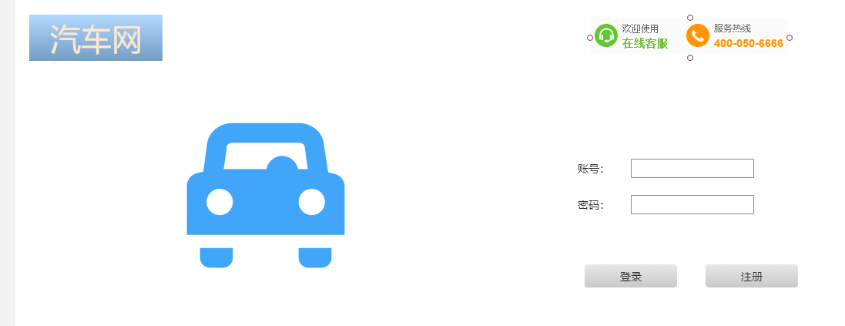

图5.1

如图5.2所示为管理员进入系统后界面，界面设计以简洁大方为主，加了下拉框方便管理员快速查找到自己要管理的部分。

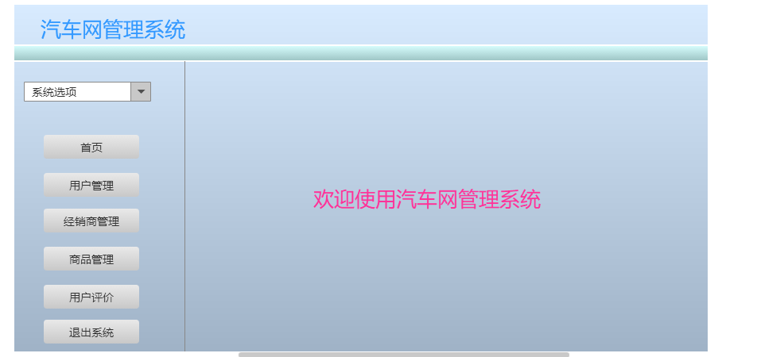

图5.2

如图5.3所示为商品管理页面，管理已上传商品是通过一个GridView控件来进行相关操作。商品管理可编辑修改商品，以便于商品信息管理。

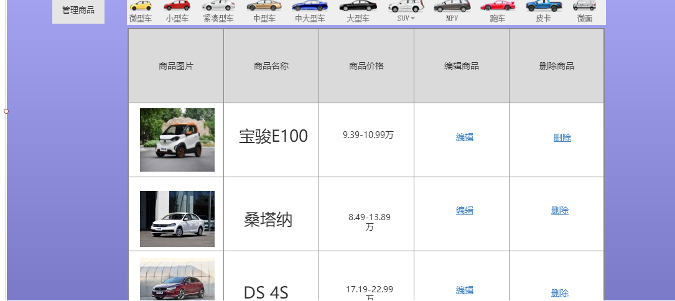

图5.3

如图5.4所示为用户信息管理，该界面主要有GridView控件，下拉框控件构成。管理员可对用户的信息进行编辑修改，添加，删除等动作来完成管理。

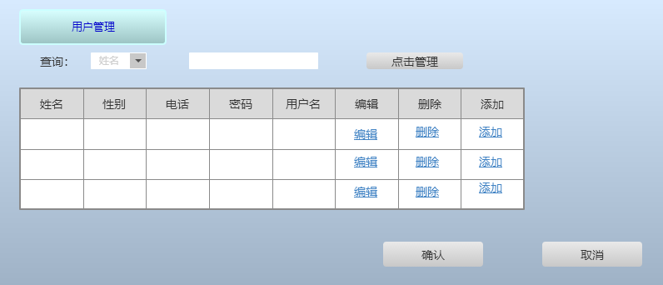

图5.4

如图5.5所示为在线交流界面，管理员可在对话框中与用户和经销商进行在线交流，当对话结束后退出当前界面。

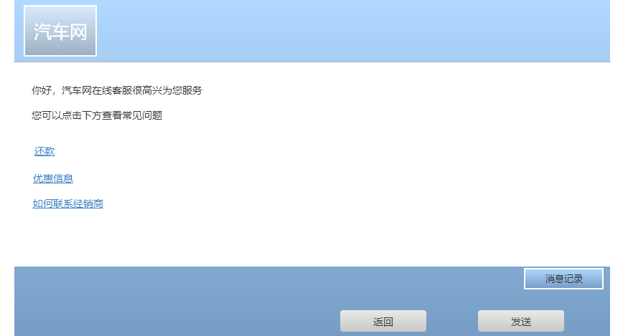图5.5

# 第6章 总结

通过这次课程我对前边所学的知识有了进一步的认识与掌握，同时使我深刻认识到了一个项目的实现最重要的还是需求分析而不是代码的实现。一个系统的实现关键的不是代码的编写，而是分析设计，只有分析设计合理了，在后边代码实现的过程中才不会遇到本可以避免的问题。本次课程使我再次认识到了团队协作的重要性，一个人的能力毕竟是有限的，在这个期间，体会到了大家同心协力去做这个项目设计的用心与合作。

经过本学期的软件工程的学习，我了解到了软件工程的用户需求对软件的重要性。成功的软件工程产品建立在成功的需求基础之上，用户与开发人员的有效沟通则显得尤其重要，系统中出现问题时，如果可以用计算机来解决，开发人员开始解决这个问题时，用户与开发人员的交流就开始了。

 开发过程中的第一个问题就是课题的选择，经过了一些考量我们小组决定做汽车网站平台，开发比较自由而且要求也很明确，容易定义需求的问题范围，系统的边界也很好界定，代码也不多也比较方便修，做起来相对较容易。

再有就是开发过程中对程序功能的思考，我们小组就实际问题讨论过后再次添加了管理员功能，方便对商品，用户，经销商以及用户反馈的管理。经过了本次实验，我了解了用户对于程序的需求，理解了时序图对于整个系统功能以及系统接口的作用，对程序设计的结构化有了进一步的理解。

通过项目的设计使我懂得了理论与实际相结合是很重要的，只有理论知识是远远不够的，只有把所学的理论知识与实践相结合起来，从理论中得出结论，才能真正为社会服务，从而提高我们自己的实际动手能力和独立思考的能力。通过实践的学习，我认识到学好计算机要重视实践操作，不仅仅是学习编程语言，还是计算机方面其它的课程，都要重实践，所以以后在学习过程中，我会更加注视实践操作，使自己便好地学好软件开发。

在为期将近一个学期的软件工程的构思和设计中，我体会到了软件工程对于一个项目团队的重要性以及如何进行需求分析需求获取等。通过本次我也深知道自己相关专业知识掌握的还很不够，对业务的需求理解不是很到位。总的来说，本次课程设计使我对软件开发工程有了进一步的认识，学到了很多知识，感谢老师这一学期对我的知识教导，这将对我以后的工作学习产生重要的意义！